Maven
con
tomcat



Jose Alba Arrufat
Index
Instalación de maven 3
Creación de un proyectito de maven 3
Despliegue en Tomcat 5

Instalación de maven
sudo apt install maven

Creación de un proyectito de maven
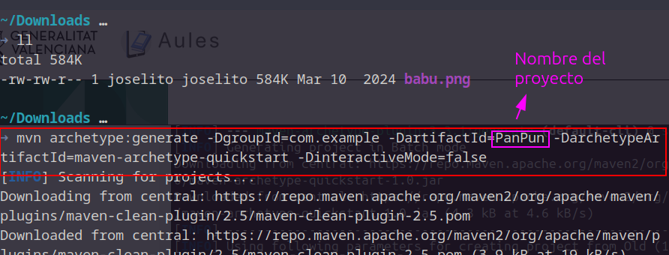
mvn archetype:generate -DgroupId=com.example -DartifactId=NAME -DarchetypeArtifactId=maven-archetype-quickstart -DinteractiveMode=false

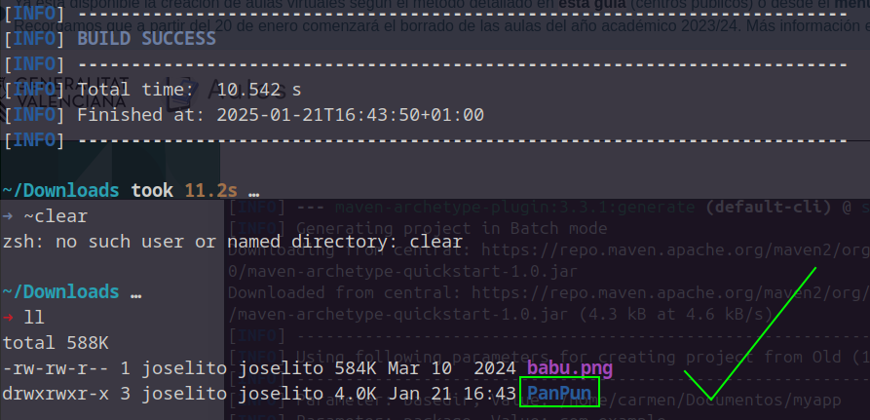
Dentro del pom.xml lo modificaremos de la siguiente forma:
<project xmlns="http://maven.apache.org/POM/4.0.0" xmlns:xsi="http://www.w3.org/2001/XMLSchema-instance"
xsi:schemaLocation="http://maven.apache.org/POM/4.0.0 http://maven.apache.org/maven-v4_0_0.xsd">
<modelVersion>4.0.0</modelVersion>
<groupId>com.example</groupId>
<artifactId>nombre_del_proyecto</artifactId>
<packaging>war</packaging>
<version>1.0-SNAPSHOT</version>
<name>nombre</name>
<url>http://maven.apache.org</url>
<dependencies>
<dependency>
<groupId>javax.servlet</groupId>
<artifactId>javax.servlet-api</artifactId>
<version>4.0.1</version>
<scope>provided</scope>
</dependency>
</dependencies>
<build>
<finalName>${project.artifactId}</finalName>
<plugins>
<plugin>
<groupId>org.apache.maven.plugins</groupId>
<artifactId>maven-compiler-plugin</artifactId>
<version>3.8.1</version>
<configuration>
<source>1.8</source>
<target>1.8</target>
</configuration>
</plugin>
<plugin>
<groupId>org.apache.maven.plugins</groupId>
<artifactId>maven-war-plugin</artifactId>
<version>3.3.1</version>
</plugin>
</plugins>
</build>
</project>

Despliegue en Tomcat
Y ya con esto hecho, hacemos el siguiente comando el cuál nos montará el proyecto en forma de archivo war:
mvn package
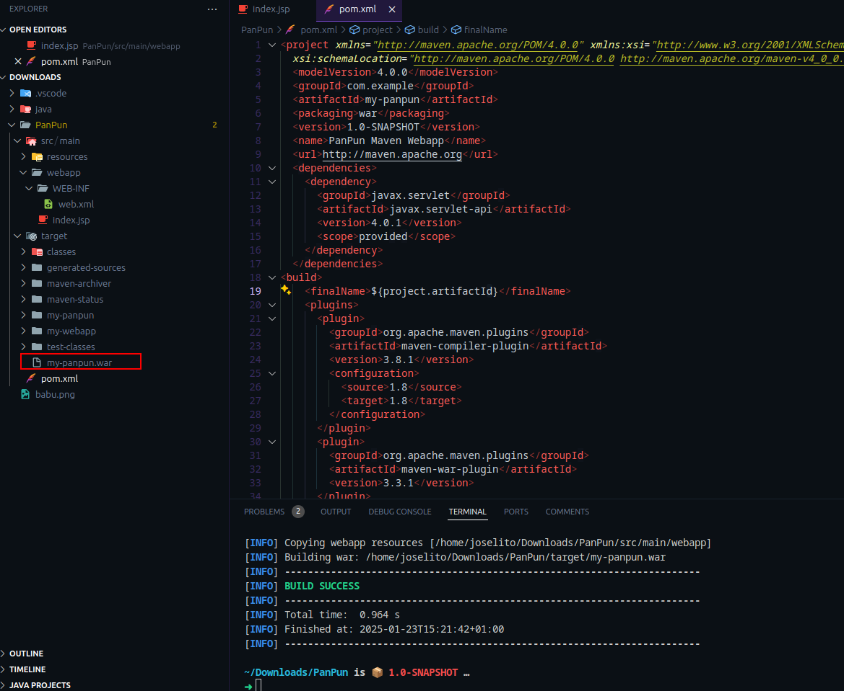
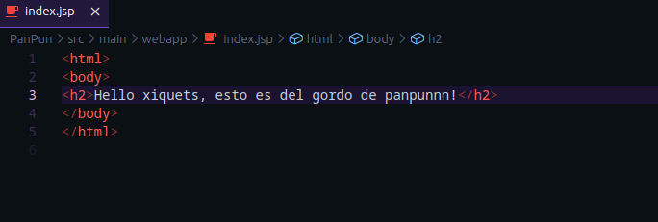
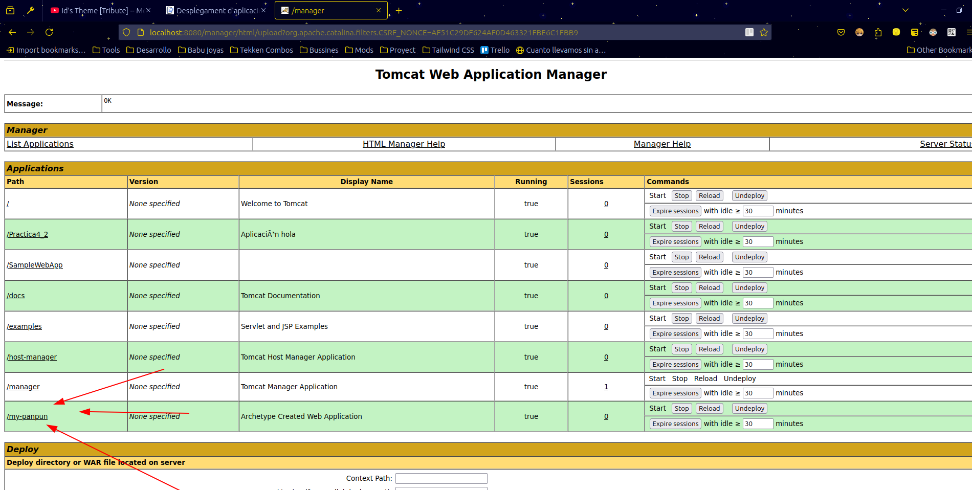
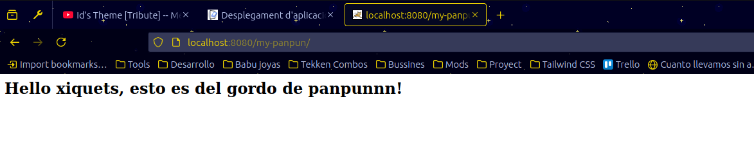
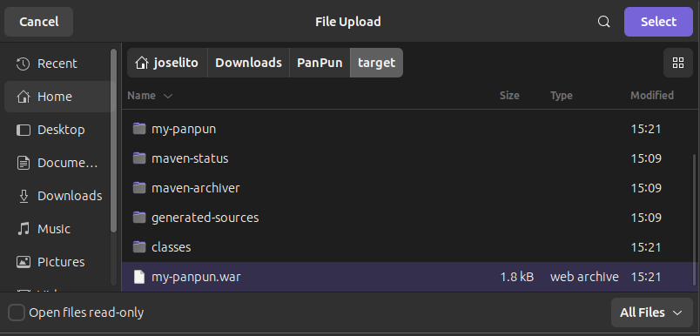
Y recuerden modificar el index.jsp para meter lo que quieran:
Una vez hecho esto, vamos a tomcat, y hacemos deploy del proyecto que hemos generado en archivo war y listo, ya estará desplegado.

